Рутений

Физическая модель двухтемпературной стадии и постановка задачи

- 1Т УрС. Используется для ионного вклада в энергию и давление. Берется в приближении Ми-Грюнайзена. Составлено Юрием Васильевичем.
- Электронная добавка к УрС. Формулы подобраны Кириллом по данным ВАСП.
- Альфа, согласно расчетам Кирилла
- Каппа по Кириллу

Раздел 1. Ми-Грюнайзен

(*рутений*) (*начало параметров*)
A=1.9642003675331705; a=1.5426884720681746; b=0.9792335085217448; v0=13.524/0.148; (*объем на атом в а.е.*)
al1=2*a+1; bet1=a+1; c1=(a-b)/(b+1); bet2=(a+1)(a+2./3)/(a+b+5./3); al2=bet2+a; c2=(a+1)(a+2./3)/((b+1)(b+2./3)) – 1
(*окончание параметров*)

G1[x_]=0.5*(1+c2)*(x^al2)/(1+c2*(x^bet2))*(1+c1*(x^bet1))/((1+c1)*x^(al1))*(a+b+5/3)
(*коэффициент Грюнайзена*) (*x-сжатие, 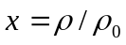, 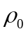=12.41 g/cc*)

Ti=TiK/11605./27.2 ; (*TiK – ионная температура в Кельвинах*)

p[x_,TiK_]=( A/v0*x*(x^a - x^b) + 3/v0*Ti*x*G1[x] )*29400 ; ((1P)
(*давление в ГПа при температуре TiK в Кельвинах и сжатии ; черным выделена холодная часть, а желтым выделен тепловой вклад *)
en[x_,TiK_]=( A/a*( x^a - a/b*(x^b) ) + 3*Ti )*27.2*0.9533 ((1Е)
(*внутренняя энергия в kJ/g при температуре Ti в Кельвинах и сжатии . Т.е. теплоемкость принята равной 3*кБ. *)

(*построение графиков давления при сжатии и растяжении*)
gT0=Plot[p[x,0],{x,0.5,1.2}, PlotRange->{-60,100}]; gT1=Plot[p[x,1000],{x,0.5,1.2}, PlotRange->{-60,100}]; gT2=Plot[p[x,2500],{x,0.5,1.2}, PlotRange->{-60,100}]; Show[gT0,gT1,gT2]
(*построение графиков внутренней энергии при сжатии и растяжении *)
GT0=Plot[en[x,0],{x,0.5,1.2}, PlotRange->{-20,-10}]; GT1=Plot[en[x,1000],{x,0.5,1.2}, PlotRange->{-20,-10}]; GT2=Plot[en[x,2500],{x,0.5,1.2}, PlotRange->{-20,-10}]; Show[GT0,GT1,GT2]

(***
p[x,Ti] при Ti= 0, 1000, 2500 K
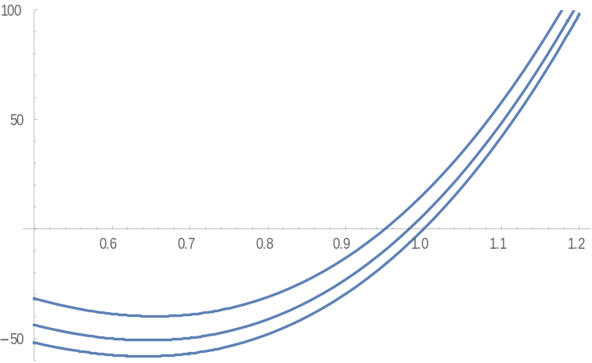
Рис. 1. Зависимости давления Pi(rho,Ti) от сжатия и от температуры ионов Ti. Графики построены по формуле ((1Р).

en[x,Ti] при Ti= 0, 1000, 2500 K
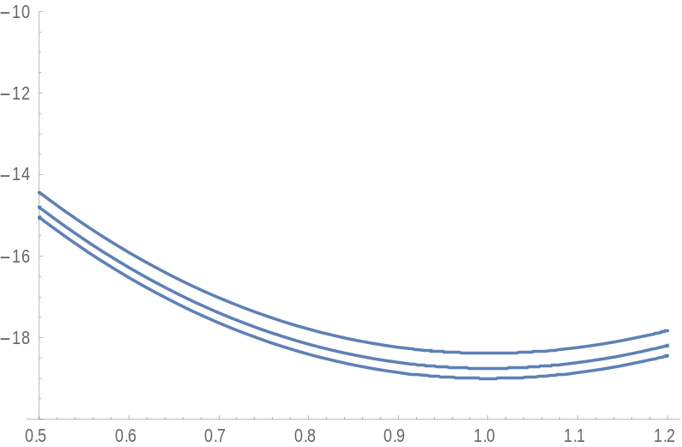
Рис. 2. Зависимости энергии Еi(rho,Ti) от сжатия и от температуры ионов Ti. Графики построены по формуле ((1Е). Это энергия на единицу массы. ***)

Раздел 2. Электронный УрС

Электронные давление (в ГПа) и энергия (в ГПа – т.е. это энергия на единицу объема). Формулы на математике

Pe[Te_] = 0.00127947*Te + 1.696*10^-7*Te^2 - 4.12488*10^-12 *Te^3 + 3.41851*10^-17*Te^4
Ee[Te_] = 2.11384*10^-7*Te^2 - 4.45326*10^-12*Te^3 + 4.20893*10^-17*Te^4
Графики: 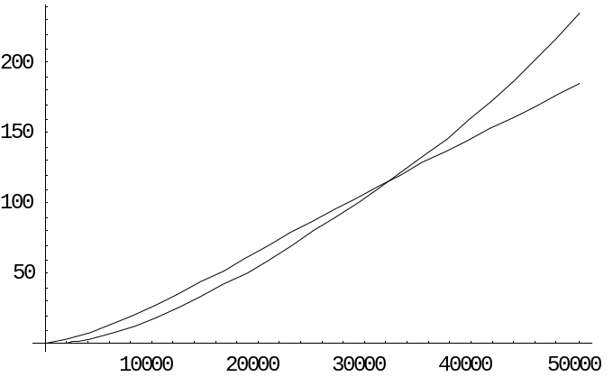Рис. 3. Более прямая зависимость – давление Ре. Электронный параметр Грюнайзена примерно единица. По горизонтальной оси – температура Те в К, по вертикальной оси или давление, или энергия, и то, и то в ГПа.

Теплоемкость электронов рутения суть :
Ce[Te_ ] = 0.00422767 Te - 1.33598*10^-7*Te^2 + 1.68357*10^-12*Te^3 (форма маth)
в единицах (10^5 J/m^3/K).
Ce[Te_ ] = 0.00422767*x - 1.33598e-7*x*x + 1.68357e-12*x*x*x (форма для .грф: x тут суть Те)
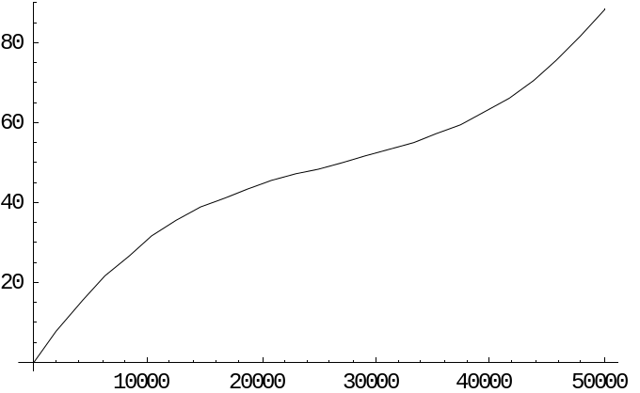Рис. 4. График электронной теплоемкости Се в зависимости от электронной температуры Те; Те в К, Се в 10^5 J/m^3/K. Значение 25 в этих единицах соответствует закону Дюлонга-Пти, когда теплоемкость на атом равна 3*кБ, где кБ – это постоянная Больцмана. На графике теплоемкость на единицу объема.

Раздел 3. Электрон-ионный теплообмен

Коэффициент альфа характеризует темп электрон-ионной релаксации.
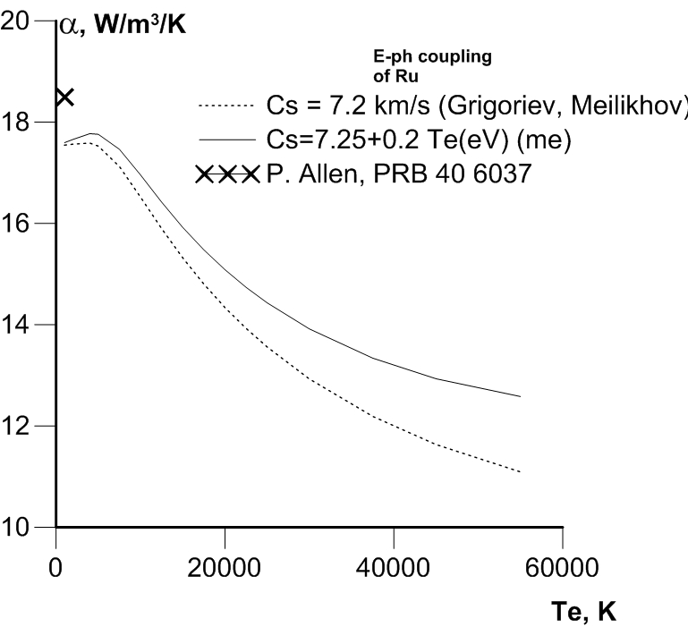Рис. 5. Здесь на рис. альфа в единицах 10¹⁷ W/m3/K.
Plot[ 18-12.5 Te/(50000 + Te), { Te, 0, 90000} , PlotRange{0,20} ] – желтым выделена аналитическая аппроксимация данных Кирилла на предыдущем рисунке. Еще раз:
alpha(Te) = 18 – 12.5 Te/(50000 + Te) [10^17 W/m^3/K], где Те в градусах К.
Вот график, иллюстрирующий эту аппроксимацию:
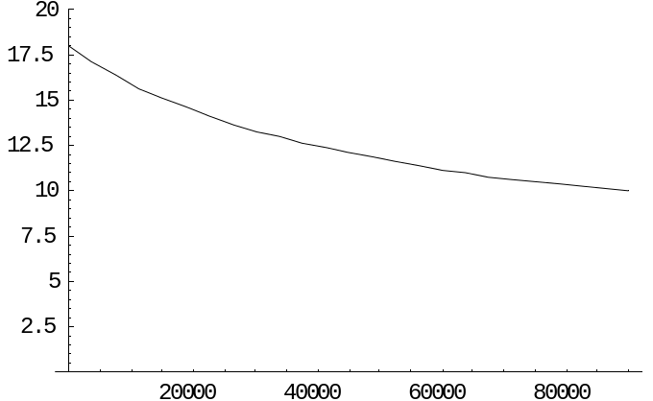Рис. 6. по горизонтальной оси отложена Те – в К.

Раздел 4. Электронная теплопроводность в 1Т и 2Т условиях

Теплопроводность каппа зависит от е-и и е-е вкладов. Считаем, что за перенос тепла отвечают с-электроны.
Тогда вместо е-и пишем с-и, вместо е-е пишем с-е.
Электроны с-зоны рассеиваются на ионах (это вклад с-и ) и на электронах с- и д-зон (это вклад с-е ).

каппа с-е зависит только от Те (и плотности). Полная электронная теплопроводность за счет рассеяния только на электронах равна
kappa_{s-e} = ( 1/kappa_{sd} + 1/kappa_{ss} )^-1. Зависимость каппа_с-е от Те имеет вид:

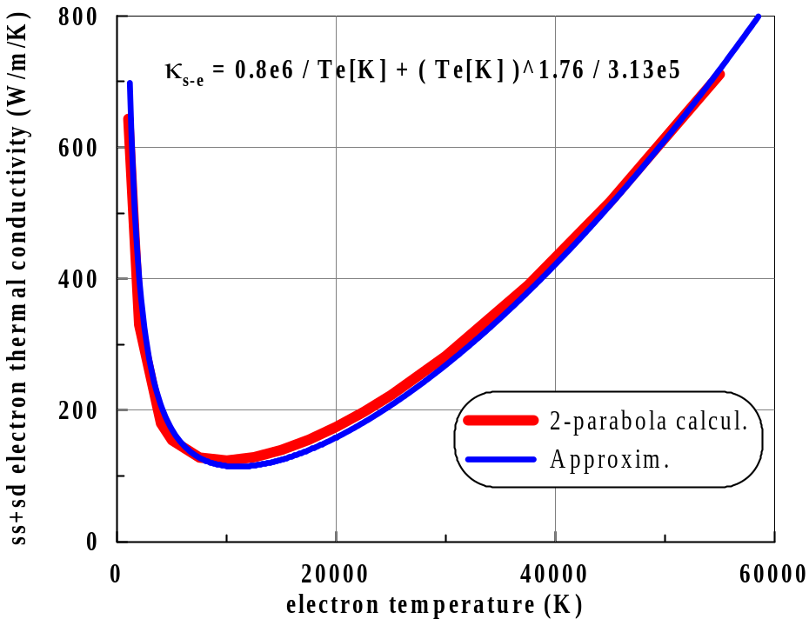Рис. 7. х=1. х – это сжатие, т.е. отношение текущей плотности к начальной.

kappa_{s-e} = x^2 ( 0.8e6 / Te + pow( Te, 1.76 ) / 3.13e5 ). (*1*) – вот аналитическая аппроксимация результатов ДФТ расчетов спектра электронов и двух-параболической аппроксимации этого спектра. Сравнение показано на рис. 7.

kappa_{s-e} = x^2 ( 0.8 10^6 / Te + Te^1.76 / (3.13 10^5) ).

t=Te*6/(9.9*11605.*(x^(2/3)))
(*вычисление функции keem[Te_,Ti_,x_]*)(*но от Ти эта функция не зависит. Маленьк.замечн.*)
a0=1530.7997221735748
a1=6576.033468231964
b1=308.5175881430255
b2=227.65480069850648
b3=251.2479627533957
keem[Te_,Ti_,x_]=(10^(-4))/x*t*(a1*t+a0)/(1+ b1*t+b2*t^2+b3*t^3) (*это не теплопроводность! Не каппа, а тепл.сопротивление=величина обратная к каппа.*)

Plot[{ 1/keem[Te,1000,1], 0.8 10^6/Te+Te^1.76/(3.13 10^5)}, {Te,1000,50000}, PlotRange{0,2000}]
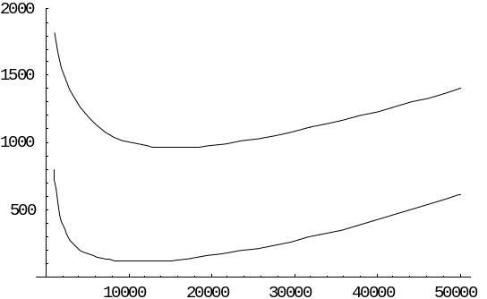 Верхний – это график Юры, нижний – график от Кирилла. (1)Разница велика. (2)вроде графики как бы сдвинуты по вертик.оси? Минимумы отличаются в 10 раз !

теперь электрон-ионное рассеяние. Теплопроводность рутения в 1Т состояниях в твердой фазе приведена на рис.:
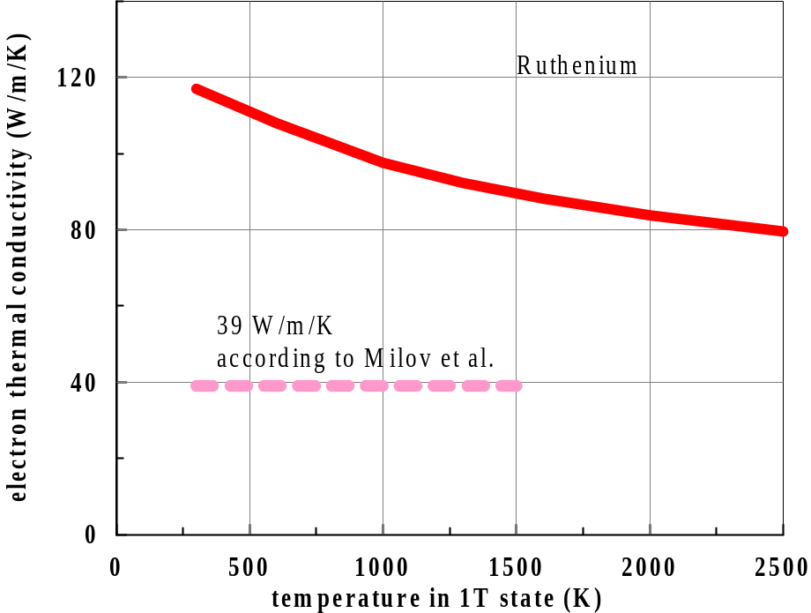Рис. 8. Здесь красной кривая представляет справочные данные по твердому рутению. Штриховой кривой даны измерения Милова и др. Неясно, к каким Т они относятся.

Сложим с-и и с-е вклады: с-и вклад возьмем в виде kappa_{s-i} = x^2 60*Te/Ti W/m/K. (*2*)

Окончательно полное каппа равно
kappa = ( 1/kappa_{s-e} + 1/kappa_{s-i} )^-1, где с-е вклад дается формулой (*1*) выше, а с-и вклад равен (*2*).

kappaSE = x^2 ( 0.8 10^6/Te + Te^1.76/(3.13 10^5) ); kappaSI = x^2 60 Te/Ti; kappa[ Te_, Ti_, x_ ] = ( 1/kappaSE + 1/kappaSI )^-1;
Plot[ { kappa[Te, 1000, 1 ], kappa [Te, 3000, 1], kappa [Te, 10000, 1]}, { Te, 300, 50000} ]

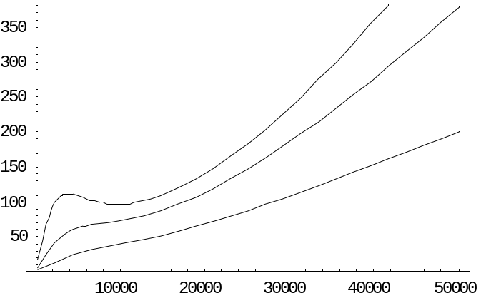 Рис. 9. Ось абсцисс – это Те в К. Графики для x = 1.

Выше приведены данные по 2Т УрС, альфа и каппа рутения. Теперь постановка задачи.

Постановка одномерная, код 2Т-гд. Пленка Ру на стекле.
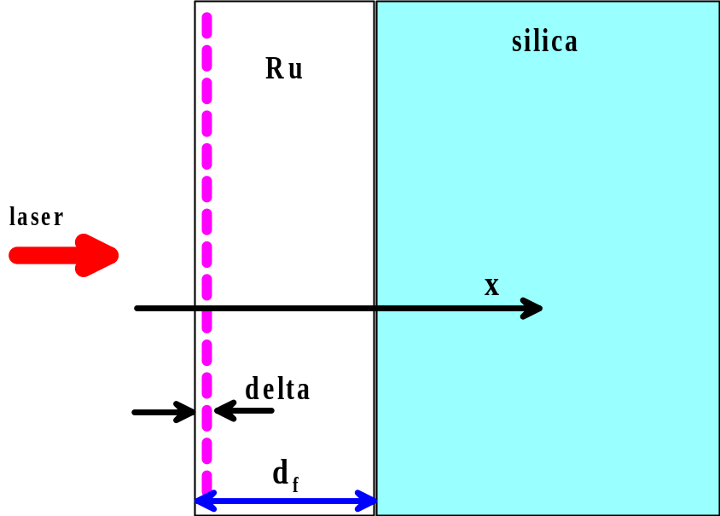Рис. 10. Схема, поясняющая постановку задачи. Задача одномерная – лазерное излучение равномерно распределено по поверхности пленки со стороны вакуума.
Лазерное излучение приходит слева. В скин-слое поглощение распределено, как обычно, по экспоненте, т.е. пропорционально exp(- x/delta ), где x отсчитывается от границы с вакуумом.
Толщина пленки df = 50 nm. Толщина слоя, в котором поглощается излучение, равна delta. Толщина «скин-слоя» - будем так условно ее называть. На самом деле облучение мягким рентгеном, падающим под довольно острым глом к поверхности – 20 градусов и, возможно, меньше.
Важно! Толщина delta чрезвычайно мала ! delta = 3.5 nm.
Длительность импульса 100 фс.
Поглощенный флюенс Fabs равен 300, 1000, 3000 мДж/см2. Т.е три варианта: «холодный», средний и горячий.

Подсчет поглощенной энергии

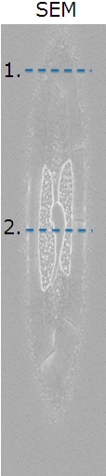 Рис. 11. (1)Контур (отмечен черной черточкой) вокруг поля белых точек руками нарисован? Или нет?
(2)ТЕМ в месте, отмеченном коричнево-красной черточкой нужен. Как дроплет=колбаска(?так ли) из (3)=колбаска переходит в точки и подтягивается к коричн-красн черточке?
(3) дроплет с ТЕМ 2 тянется колбаской вдоль однородно серого коридорчика = голубая метка ?
(4) что за трещинки в нижней части (зеленая черточка) ? И нечто подобное вверху = метка доттед зеленая сверху

(*) ширина черточки «2» равна 2 мкм.
(*) ширина черточки 1 от края до края равна 1 мкм. Край=край контура, помеченного черной черточкой.

Подсчет падающей энергии тесно связан с подсчетом площади пятна.

28.04.2017
Вадим, уточнения.
- Импульс поглощается по формуле S = F_{abs}/sqrt(π)/delta/τ*exp(-t²/τ²)*exp(-x/delta).
- Толщина стекла 1241 нм

